ЯнварьФевраль
2013
Студенческая газета

КИПЯТИЛЬНИК

№ 8

Независимая газета Северного педагогического колледжа
для студентов и про студентов

Новости дня: ДЕНЬ ЗАЩИТНИКА ОТЕЧЕСТВА!
ПОЗДРАВЛЯЕМ!!!


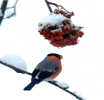
Праздники февраля

2 февраля - День разгрома советскими войсками немецко-фашистских войск в Сталинградской битве.

8 февраля - День российской науки (День науки)
10 февраля – День дипломатического работника

14 февраля - День Святого Валентина (День всех влюбленных)

14 февраля – День компьютерщика

17 февраля - День спонтанного проявления доброты

21 февраля - Международный день родного языка

23 февраля - День Защитника Отечества


НАРОДНЫЕ ПРИМЕТЫ…

Февраль когда-то в Древней Руси был последним, двенадцатым месяцем, завершающим год. Когда год начинался в сентябре, он стал шестым по счету. С 1700 года февраль - второй месяц года по новому летосчислению. У русских он назывался «снеженем», у украинцев и поляков - «лютым», у хорватов - «свеченом», у чехов и словаков - «унором». Февраль, по поговорке, «рассекает зиму пополам», кроме того, «февраль три часа дня прибавит», «В феврале (на Сретенье) зима с весной встретится». В високосный год, когда в феврале 29 дней, он считается самым тяжелым месяцем в году (даже тяжелее мая).

Если ночью иней обметает деревья да столбы, то днем уже снега не выпадет.
А когда в феврале днем над лесом синь разлита - то говорят: "Это к теплу!".
Февраль холодный и сухой - август жаркий.
Если февраль будет дождливый, то такими же можно ожидать весны и лета.
В феврале солнце идет на лето, а зима на мороз.
Февраль зиму выдувает, а март ломает.
Как в феврале кликнется, так осенью аукнется.
Теплый февраль обманет и принесет холодную весну с заморозками.
Если глубоко промерзнет земля, а из проруби на реке вода прольется, лед на
перекатах реки станет горами, грудами, длинные и толстые сосульки с
крыш - быть хорошему лету.
Февраль холодный и сухой - август жаркий.
Народные именины:
3 - Максим, Евгений, Анастасия
5 - Геннадий
6 - Ксения, Иван
7 - Григорий, Виталий
8 - Аркадий
12 - Василий, Григорий, Иван
13 - Никита, Виктор
16 - Анна, Николай
17 - Георгий (Юрий), Кирилл
19 - Иван, Кристина, Мария
21 - Федор
23 - Валентина
24 - Дмитрий, Всеволод
25 - Алексей
26 - Зоя, Светлана
27 - Кирилл
К.И.Платунова, руководитель газеты
И.Ю.Чудинова, руководитель Пресс-центра

ВАЖНЫЕ СОБЫТИЯ…
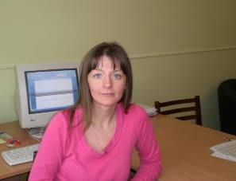  Зимняя сессия Центра развития  интеллектуально-одаренных детей «Дар»  В Северном педагогическом колледже 9 января 2013 года состоялось открытие зимней сессии Центра развития интеллектуально-одаренных детей «Дар». Занятия с учениками школ города Серова проводят педагоги из разных образовательных учреждений и преподаватели колледжа.  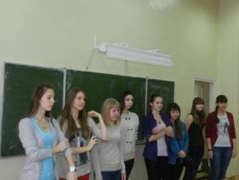  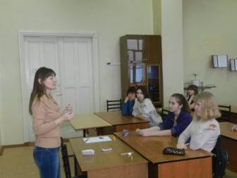  11 января 2013 года в Северном педагогическом  колледже завершилась зимняя сессия Центра развития интеллектуально-одаренных детей «Дар».  Ирина Юрьевна Коренева, методист МКУ «Центр развития МОУ»: Благодарим вас за создание благоприятной атмосферы во время зимней сессии Центра развития интеллектуально-одаренных детей «Дар», за оказание методической помощи и проведении занятий.Отдельные слова благодарности преподавателям колледжа Наталье Юрьевне Коптяковой, Ирине Валерьевне Маминой, Алексею Александровичу Нартову, Рамзие Рафхатовне Горячих за высокий профессионализм. Надеемся на дальнейшее сотрудничество.  Сергей Трефилов, школа № 19, 11 класс: «Очень уютный колледж, удобные и просторные аудитории. Мне очень у вас понравилось».  Маша Молчанова, школа № 22, 11 класс: «Все было интересно и поучительно. Я была на занятиях обществознания, которые проводили ваши преподаватели. Занятия получились очень содержательными. Спасибо вам большое».  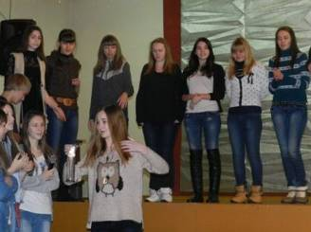  Открытие нового спортивного зала  15 января 2013 года в Северном педагогическом колледже прошло открытие нового спортивного зала. На торжественную церемонию открытия были приглашены представители администрации г. Серова. Директор колледжа Любовь Анатольевна Ермолаева и заместитель председателя городской думы Александр Николаевич Якимов перерезают ленточку  Любовь Анатольевна Ермолаева и Александр Николаевич Якимов поздравили педагогический коллектив и студентов колледжа со столь знаменательным событием.  В процессе торжества лучшим спортсменам были вручены грамоты по итогам 1-го полугодия 2012 – 2013 учебного года.  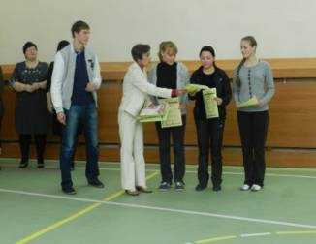  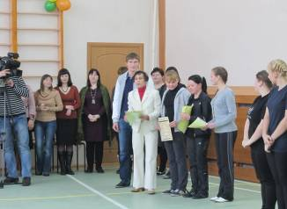  Со словами благодарности выступил председатель Совета физкультуры, студент 3 курса, обучающегося по специальности «Преподавание в начальных классах» Василий Хотенов: «От имни студентов и Совета физкультуры колледжа, председателем, которого я являюсь, хочу выразить искреннюю благодарность директору колледжа Любови Анатольевне Ермолаевой, заместителю директора по административной и финансово - хозяйственной работе Ирине Дмитриевне Тренихиной, а также строителям и, в частности, Адаму Чичхоевичу Копаладзе, за то, что они подарили нам такой красивый, светлый зал, в котором мы будем заниматься физкультурой и спортом и готовиться к новым победам. Желаю всем доброго здоровья и приглашаю пополнить наши ряды физкультурников и спортсменов».  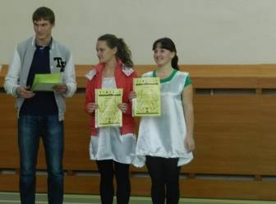  После торжественной части руководителем физического воспитания колледжа Людмилой Яковлевной Матафоновой проведена спортивная программа, в которую вошли эстафеты и товарищеские встречи по баскетболу между студентами параллельных курсов, а также между сборными командами юношей и девушек.  АФИША МЕРОПРИЯТИЙ…  Семинар-практикум «Особые дети»  21 января 2013 года прошел открытый семинар-практикум по теме «Особые дети».  Организаторами бинарного семинара стали преподаватели Анна Дамировна Федоровская, преподаватель социальной педагогики и методики работы социального педагога и Людмила Владимировна Зыкина, преподаватель коррекционной педагогики, участники семинара – преподаватели колледжа и студенты 61 группы заочного отделения специальность «Социальная педагогика» и студенты 65 группы «Дошкольное образование».  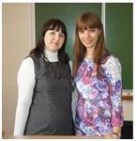  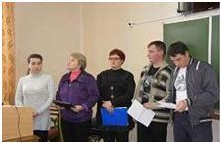  В практической части семинара-практикума студенты играли роли детей с нарушениями зрения, речи, слуха и выполняли ряд простых заданий: приготовить завтрак, пройти, обходя препятствия, если ты незрячий; понять речь людей, если ты глухой; изготовить аппликацию, если ты лишен одной конечности, нарисовать рисунок без помощи обеих рук, зажав маркер губами.  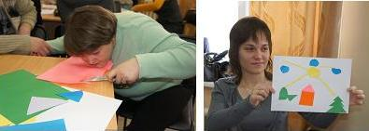  Обязательным элементом семинара было обсуждение (рефлексия) студентами своих ощущений: что почувствовали, что поняли для себя, какие новые ощущения испытали, что вызвало особые эмоции.  Практико-ориентированным компонентом семинара стала его вторая часть, предполагающая составление студентами алгоритма взаимодействия социального педагога или воспитателя с семьей ребенка, имеющего какое-либо нарушение. Также продуктами деятельности на семинаре стали памятки для родителей, воспитывающих отдельных категорий детей с особыми образовательными потребностями.  Выборы Губернатора  23 января 2013 года на базе ГБОУ СПО СО «Северный педагогический колледж» состоялись Выборы Губернатора в Студенческую Губернию.  Раньше Студенческая Губерния именовалась Студенческим Советом, и возглавлял его Председатель со своими помощниками - руководителями направлений. Учитывая, что педагогический колледж находится на территории Свердловской области, было принято решение взять модель управления, которая действует в настоящее время на территории области. После небольшой корректировки управленческого аппарата получилась следующая структура «Студенческой Губернии»: Президент (директор) - Полпред (педагог-организатор) – Губернатор (председатель) – Вице-губернатор (зам. председателя) – Министерства (направления) – Департаменты (секции).  На соискание губернаторской должности было подано четыре заявления, которые в свою очередь, были рассмотрены и одобрены директором педагогического колледжа (он же Президент). На Открытом заседании Студенческого Совета, 22 января 2013 года, в присутствии представителей администрации колледжа в лице зам. директора по РСО и НМР Ларисы Юрьевны Зубовой, зам. директора по УПиВР Галины Сергеевны Рагозиной, зав. учебно-производственным отделом Елены Ивановны Осиновой, а также кураторов групп и членов студенческого совета,  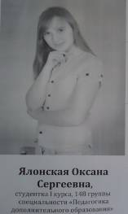  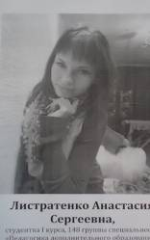  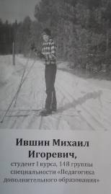  День открытых дверей  25 января 2013 года ГБОУ СПО СО «Северный педагогический колледж» радушно открыл свои двери для старшеклассников всего севера Свердловской области. В этот день педагогический колледж посетили более 50 учащихся 11 классов, несмотря на то, что был рабочий день. Однако 25 число было выбрано для проведения Дня открытых дверей неслучайно, так как в это время отмечается День Российского студента.  Потенциальные абитуриенты смогли не только посетить различные мастер-классы, предложенные преподавателями колледжа, но и побывать на праздничном концерте, посвящённому Дню студента.  Также школьники имели возможность поучаствовать в мини-конкурсе «Вечный студент», в котором старшеклассники соревновались наравне со студентами и преподавателями педагогического колледжа в мастерстве изготовления шпаргалки, поедании печенья на время и танце.  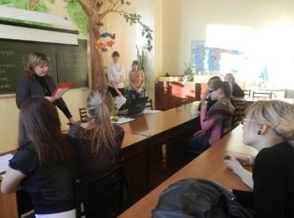  Конкурс агитационных бригад  29 января 2013 года студенты Северного педагогического колледжа приняли участие в конкурсе агитационных бригад.  Участниками команды стали студенты:  146 группы специальность  «Преподавание в начальных классах»:  Рузанова Татьяна,  Милейко Юлия;  группы 148 специальность  «Педагогика дополнительного образования»:  Скатова Елена,  Филимонова Анастасия,  Ившин Михаил,  Козина Дарья,  Инькова Ксения;  группы 130 специальность  «Музыкальное образование»:  Зиганшина Алена,  Бушуева Алена.    Конкурс социально – значимых  проектов «Радуга добрых дел»  05 февраля 2013 года Камышловский педагогический колледж приглашал всех желающих принять участие во 2 Областном конкурсе социально – значимых проектов «Радуга добрых дел». Студентами Северного педагогического колледжа были подготовлены 3 интересных социальных проекта. Инькова Ксения, студентка группы 148 специальность «Педагогика дополнительного образования» представила проект «Улыбка», познакомив слушателей с опытом взаимодействия волонтерского движения с учреждениями социальной политики г. Серова.  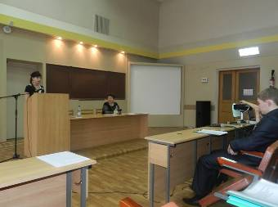  Инькова Ксения, проект «Улыбка»  Проект «Мир мультимедиа технологий» был продемонстрирован студенткой группы 148 специальность «Педагогика дополнительного образования» Ялонской Оксаной. Жюри и участникам конкурса были представлены студенческая газета «Кипятильник», вызвавшая интерес у всех присутствующих, а также продемонстрирован выпуск «Студенческих новостей».  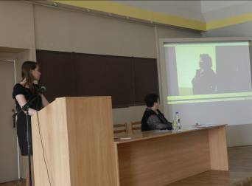  Оксана Ялонская,  проект «Мир мультимедиа технологий»  Девушки представили свои проекты и познакомились с проектами других студентов. Все получили сертификаты участников и благодарности!    СПОРТИВНЫЕ НОВОСТИ…  Традиционные ежегодные соревнования по баскетболу  среди групп очного отделения  В Северном педагогическом колледже прошли традиционные ежегодные соревнования по баскетболу среди групп очного отделения.  Победителем турнира стала команда группы 313, специальность 0313 «Дошкольное образование». Второе место заняла команда группы 146, специальность 050146 «Преподавание в начальных классах». Третье – за командой 312 группы, специальность 0312 «Преподавание в начальных классах». Четвертое и пятое места разделили команды групп 148, специальность 050148 «Педагогика дополнительного образования» и 246, специальность 050146 «Преподавание в начальных классах» соответственно.  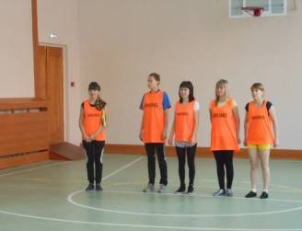    Дарья Пиняжина, студентка 313 группы, рассказала о ходе соревнований и раскрыла залог успеха своей команды: «Игра проходила в несколько этапов. На первом этапе мы встретились с командой 312 группы, которая оказалась достойным соперником, но в тяжелой схватке нам удалось выиграть. Нашей победе способствовал командный дух, а также группа поддержки, вера в себя и в свои силы».  Турнир впервые проходил в отремонтированном, обновленном спортивном зале. Участники, в лице студентки 312 группы, Светланы Игошиной, поделились своими впечатлениями:  «Зал стал красивее, визуально больше, участникам первенства по баскетболу следующего года хочу дать совет: тренировка, тренировка и еще раз тренировка. Это очень важно для хорошей игры».  Ежегодно соревнования привлекают большое число болельщиков из разных групп, с азартом поддерживающих команды. Своими впечатлениями поделилась студентка 312 группы Ирина Базганова: «Меня очень порадовала победа моей 312 группы в игре со 148 группой. Я не сильна в знании правил баскетбола, но благодаря комментариям Василия Хотенова мне все было гораздо понятнее. Игры мне очень понравились, и все команды просто замечательные!».  От лица всех студентов колледжа хотелось бы поблагодарить организатора, идейного вдохновителя и справедливого судью игр Людмилу Яковлевну Матафонову, за поддержание этой замечательной традиции, ведь не смотря ни на что в нашем колледже, ежегодно проходят игры по баскетболу.  ПОЗДРАВЛЯЕМ….  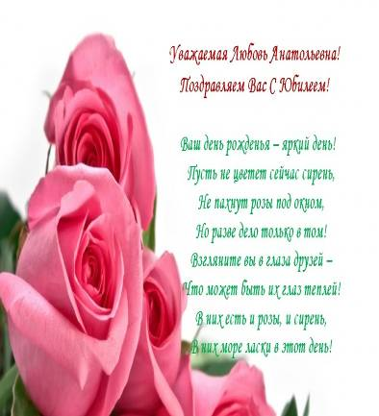      ЗДОРОВЬЯ    Счастья    РАДОСТИ    14 февраля в мире будут праздновать День святого Валентина Римлянина - праздник всех влюбленных. О жизни этого подвижника, которого западная традиция считает покровителем влюбленных, известно, в основном, из преданий Римско-католической церкви, которая в этот день отмечает его память. Святой Валентин родился в III веке н. э. в городе Терни под Римом.    Он был епископом христианской церкви, но, кроме того, занимался медицинской практикой и научными исследованиями. Как свидетельствует одно из преданий, епископ выказывал особое расположение к влюбленным: помогал писать им письма с признаниями в любви, вызволял из беды, мирил поссорившихся, дарил цветы молодым супругам. В средние века бытовало поверие, что покровитель всех влюбленных в "свой" день может подсказать имя суженого.  ПОЭТИЧЕСКАЯ СТРАНИЧКА…  Я дарю тебе свое сердце  Я дарю тебе свое сердце  Если хочешь, его ты возьми.  На груди твоей дай мне согреться  И тихонько люблю, прошепчи.  В темноте я ищу твою руку  Прикасаясь тихонько к губам.  Ты же знаешь для нас, нет разлуки  И любовь, я тебе все отдам.  И в конце хочу я добавить,  Буду вечно тебя я любить.  Свое сердце тебе оставляю,  И прошу его не губить.  Надежда Мясина,  студентка 146 группы  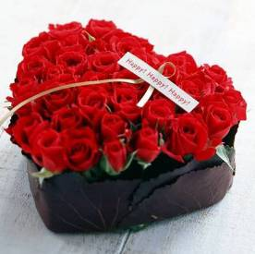  Внимание, будущим абитуриентам  и учащимся 9-10 классов!  С января 2013 года в педагогическом колледже начинает работать кабинет по профориентации. С помощью психологических методик педагог-психолог поможет Вам:  - выявить интересы,  - склонности,  - способности,  - тип интеллекта и многое другое,  - полученную информацию объединить с будущей профессией,  - провести консультацию по проблемам адаптационного периода в новом коллективе.  23 февраля!!!  День защитника отечества  Из истории праздника…  Приказ Верховного Главнокомандующего за номером пять об итогах зимнего наступления. Наша земля уже очищена от захватчиков, нанесен небывалый удар от Балтики до Карпат.  Второй и Третий Белорусские фронты ведут бои в районе Кенигсберга, Первый Украинский вышел на Одер. Завершены Висло-Одерская, Варшавско-Познанская, Сандомиро-Силезская операции. Советские люди пользуются каждой минутой, чтобы послушать радио: на сколько еще наши продвинулись, какие города взяли?  Старый "друг" Уинстон вновь прислал послание: "Будущие поколения признают свой долг перед Красной Армией так же безоговорочно, как это делали мы, дожившие до того, чтобы быть свидетелями этих великолепных побед..." Впереди были еще два месяца ожесточенных боев и самый упорный - за Берлин.  Во все времена мужество и героизмов российских воинов, слава и мощь русского оружия являлась неотъемлемой частью величия Российского государства.  Так, уже несколько десятилетий 23 февраля мы широко и всенародно отмечаем праздник защитника Отечества, мы отмечаем его с достойной торжественностью и особой теплотой.    23 февраля - день воинской славы России, которую российские войска обрели на полях сражений. Изначально в этом дне заложен огромный смысл - любить, почетать и защищать свою Отчизну, а в случае необходимости, уметь достойно ее отстоять. Защищать родную русскую землю воинам приходилось очень часто, но всегда русский солдат с честью выполнял свой долг.  Письмо из армии Евгения Семенкова, студента Северного пед. колледжа  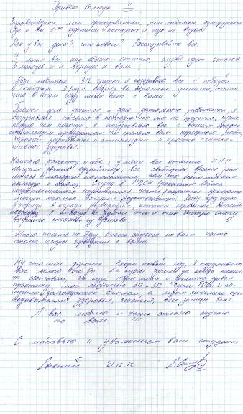  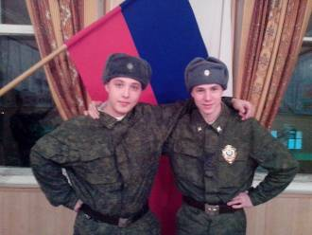  АРМЕЙСКИЕ РЕЦЕПТЫ …  Макароны по-флотски  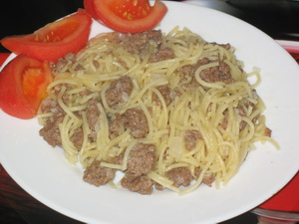  Ингредиенты:  говяжий фарш - 500 г  макароны - 300-400 г  лук репчатый - 1 шт.  чеснок - 2 зубчика  томатная паста - 2 столовые ложки, соль, зелень.  И.Ю. Чудинова, руководитель Пресс-Центра  Способ приготовления:  Репчатый лук почистить и измельчить. Чеснок очистить и пропустить через пресс. В глубокой сковороде, на растительном масле обжарить лук и чеснок. Добавить говяжий фарш, обжарить все вместе, томатную пасту, обжарить вместе с фаршем. Потушить фарш до готовности. Посолить и добавить измельченную зелень. Добавить готовые макароны к фаршу, хорошо размешать и потушить все вместе. Перед подачей макароны разогреть. Подавать посыпав тертым сыром.  Перловая каша  Ингредиенты:  Крупа перловая — 1 стак.  Вода — 5 стак.  Соль — 0,5 ч. л.  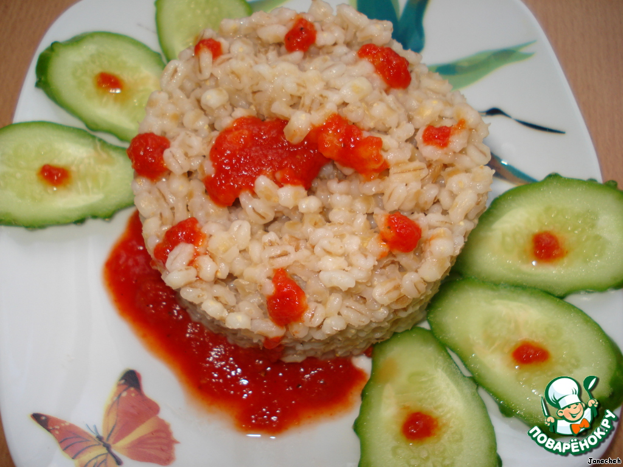  Масло растительное (или сливочное, по желанию) — 1 ст. л.  Михаил Ившин, студент 148 гр.  Способ приготовления:  Крупу хорошо промыть. В кастрюле вскипятить 3 стакана воды и всыпать крупу, дать ей 7 минут покипеть. После этого крупу откинуть на дуршлаг, дать стечь воде. В кастрюлю влить 2 стакана воды, посолить (если не поститесь, можно добавить 1 столовую ложку масла), когда вода закипит, положить подготовленную крупу, закрыть крышкой и на медленном огне варить до загустения. У меня уходит примерно минут 25.  Приятного аппетита!  Студенческий гороскоп  на февраль 2013    Овен  Будет невероятно везти во всем. Вам гарантированы неожиданные весьма полезные встречи.    Телец  Лучшее время для чтения разви-  вающих книг, изучения языков  или восточных практик.    Близнецы  Больше оптимизма! Постарайтесь не унывать, продолжать радоваться всему, что их окружает.  Рак    Месяц исполнения давних желаний и достижения целей. Самое время проявить свою природную деловую хватку.    Лев  Стоит сконцентрироваться на учебе, результат не заставит себя ждать.  Дева    Благодаря природному трудолюбию и усердию, достигните значительных результатов в учебе уже во второй половине месяца. | 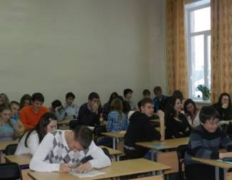  За 3 дня сессии занятия посетили более ста ребят из различных школ города Серова. Школьные учителя и преподаватели колледжа проводили не только обычные занятия, но устраивали тренинги и мастер-классы, в которых дети с удовольствием принимали участие.  Гостям колледжа понравилось в наших стенах, и мы услышали много теплых слов в свой адрес.  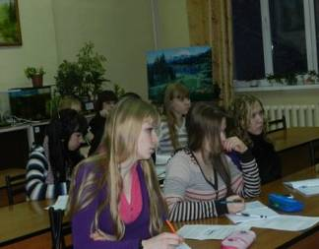  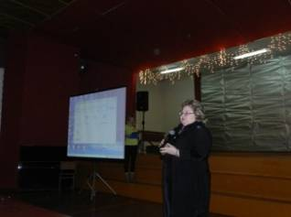  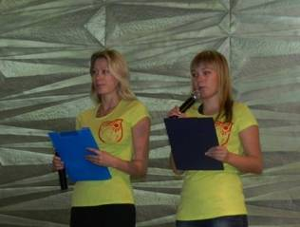  Алина Лихобаба, школа № 22, 11 класс: «Я рада, что посетила занятия Центра. Я узнала много нового и познакомилась с вашим замечательным колледжем».  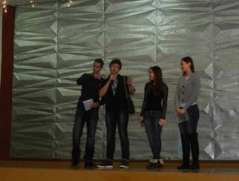  Алексей Александрович Нартов,  заведующий ИМБЦ  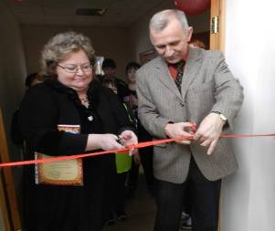  Победители шоу – игры «Стартинейджер – 2012» - студенты 3 курса продемонстрировали спортивный танец с лентами, обручами и мячами.  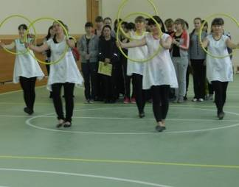  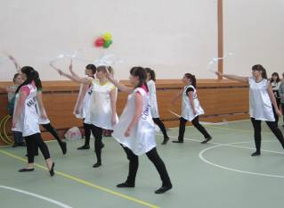  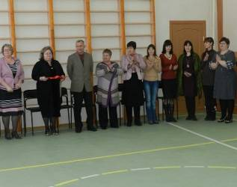  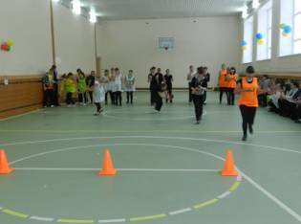  Закончился праздник вручением сертификатов на «Сладкий приз», после чего состоялось коллективное чаепитие спортсменов, судей, кураторов и педагогов.  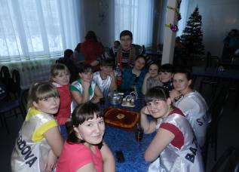  Людмила Яковлевна Матафонова,  руководитель физического воспитания.  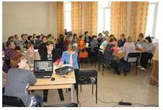  С необычной целью был задуман данный семинар - не только актуализировать знания студентов о детях с ОВЗ и детях с нарушениями в интеллектуальной сфере, определить роль педагога в работе с такими категориями детей, но и дать студентам возможность почувствовать на себе трудности, которые испытывают такие дети, взаимодействуя с окружающей действительностью, причем даже в самых простых ситуациях, например, бытовых.  В первой части семинара студенты, объединившись в микрогруппы, представили краткую информацию о различных видах нарушений.  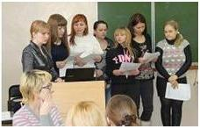  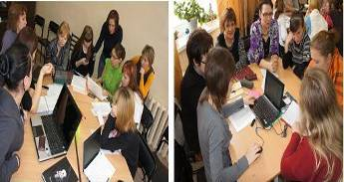  Семинар-практикум стал важным событием, которое позволило актуализировать вопросы обучения студентов в работе с разными категориями особых детей.  Некоторые отзывы студентов о прошедшем семинаре:  «Семинар произвел огромное впечатление, была предоставлена возможность поставить себя на место «особых детей» и ощутить их нелегкое положение, прочувствовать какие трудности они ежедневно испытывают»  «Прошедший семинар меняет мировоззрение. Огромная благодарность организаторам!»  «Практическая часть семинара показательна и полезна. Тема семинара актуальна и значима»  Анна Дамировна Федоровская,  преподаватель соц.-пед. дисциплин  Людмила Владимировна Зыкина,  преподаватель коррекц. педагогики    все четыре кандидата представили свои предвыборные программы по улучшению качества образовательного и воспитательного процессов в колледже. Соискателям на столь почётную должность были заданы вопросы, возникшие у слушателей по предлагаемым предложениям, определён порядок голосования, утверждены бюллетени и члены избирательной комиссии.  Вот имена кандидатов: Ившин Михаил Игоревич, студент I курса 148 группы специальности «Педагогика дополнительного образования», Листратенко Анастасия Сергеевна, студентка I курса 148 группы специальности «Педагогика дополнительного образования», Рузанова Татьяна Андреевна, I курса 146 группы специальности «Преподавание в начальных классах», Ялонская Оксана Сергеевна, студентка I курса 148 группы специальности «Педагогика дополнительного образования».  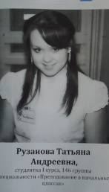  Подводя итоги голосования избирательной комиссией, были получены следующие результаты:  всего проголосовало 23 избирателя (администрация колледжа, кураторы групп, члены студенческого совета);  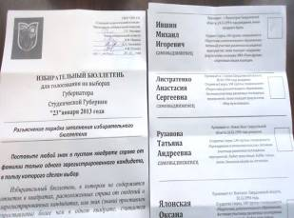  - Ившин М.И. набрал 10 голосов;  - Листратенко А.С. – 2 голоса;  - Рузанова Т.А. – 5 голосов;  - Ялонская О.С. – 5 голосов.  - недействительный бюллетень – 1.  С большим преимуществом победил студент I курса Михаил Игоревич Ившин.  На праздничном концерте, посвященного Дню Студента, состоялась торжественная инаугурация вновь избранного Губернатора.  Поздравляем!  Успехов в учёбе и общественной деятельности колледжа!  Ирина Валерьевна Мамина,  педагог-организатор  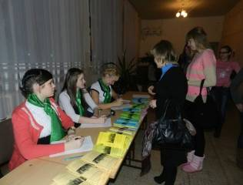  По окончании концерта 11-классники стали свидетелями товарищеской встречи по баскетболу среди групп педагогического колледжа. По окончанию учащиеся школ взяли с собой на память небольшие ленточки зелёных, оранжевых и терракотовых цветов (брендовые цвета колледжа) в знак того, что им всё понравилось и обещали вернуться в колледж уже в статусе студентов.  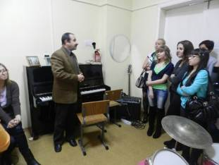  Ирина Валерьевна Мамина,  педагог-организатор  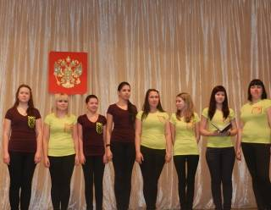  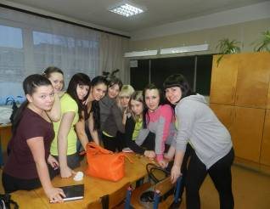  Конкурс проходил в Тагильском педагогическом колледже № 1. Команда колледжа представила яркий зажигательный танец, авторскую песню и интересную сценку из жизни абитуриентов.  В конкурсе участвовали 11 команд Горнозаводской округ. Участники агитационной команды колледжа награждены сертификатами.  Наталья Юрьевна Коптякова,  педагог - психолог    Рузанова Татьяна, студентка группы 146 специальность «Преподавание в начальных классах» представила социальный проект «Мы выбираем жизнь!», Татьяна раскрыла значимость профилактической работы в колледже, представила ценность студентов в этой работе.  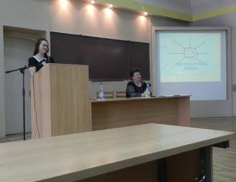  Татьяна Рузанова,  проект «Мы вибираем жизнь»    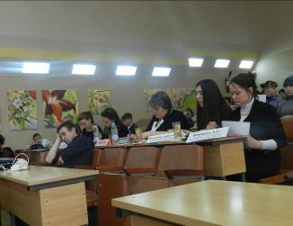  Жури Областного конкурса    Н.Ю. Коптякова, педагог-психолог,  Ксения Инькова, студентка 148 гр.,  Татьяна Рузанова, студентка 146 гр.,  Оксана Ялонская, студентка 148 гр.  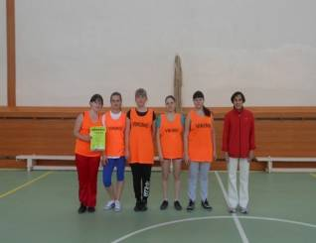  Председатель совета физкультуры  Василий Хотенов поделился своим мнением о прошедшем турнире: «Все команды выступили достойно, все боролись за победу, но в результате, как показала практика - победила сильнейшая команда 313 группы. Игру, команды победителей отличала их организованность, тактическая установка и желание победить. Все игры были захватывающие и интересные, но особенно хочется отметить игру за 1-2 место и за 3-4».  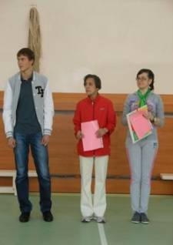  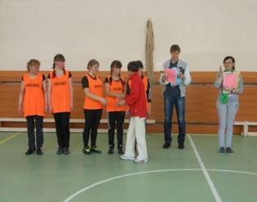  Традиция не прервалась и в прошлом году, когда спортивный зал быт закрыт на реконструкцию.  Поздравляем 313 группу с достойной победой, и желаем всем спортивных успехов на соревнованиях  по баскетболу 2014 года!  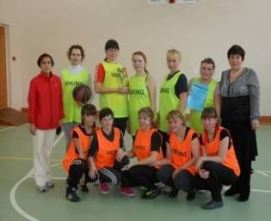    Л.Я.Матафонова,  участники и болельщики соревнований  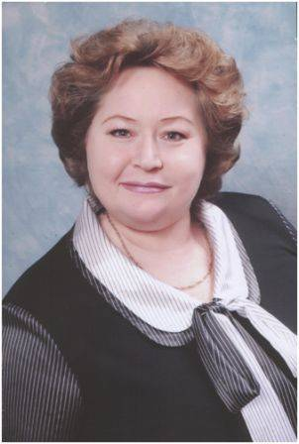  Любовь Анатольевна Ермолаева,  директор колледжа          Преподаватели, сотрудники  и студенты колледжа  Юноши и девушки вытягивали из чаши бумажки с именами, а затем в течение недели носили имя будущего спутника жизни вышитым на рукаве. Современность внесла коррективы в традицию справлять День святого Валентина. Теперь он ассоциируется с подарками, романтичными ужинами при свечах или шумными вечеринками. В последние годы заморский праздник "добрался" и до российских влюбленных.  В русском православном календаре тоже есть праздник влюбленных, когда починают святых Петра и Феврониию, который отмечается 8 июля по новому стилю. Как сообщает летопись, муромский князь Петр и его жена Феврония жили в начале ХIII века. Они прожили свою жизнь в любви и согласии, оставив после себя настолько добрую память, что после смерти их стали почитать как святых.  День святого Валентина дает влюбленным возможность признаться в своих чувствах, даже тайных, объекту симпатии. Свою привязанность можно выразить не только словами: цветы, сладости и мягкие игрушки тоже скажут о любви. Подарок принято дополнять валентинкой – традиционной открыткой с признанием.      В необходимом - единение,  в сомнительном - свобода,  во ВСЁМ - любовь.  Августин  Любовь есть свет, что сходит нам оттуда, Из царства звезд, с лазурной высоты, Она в нас будит жажду чуда! И красоты...  Неизвестный автор  Любовь — это стремление добиться дружбы того, кто привлекает своей красотой.  Цицерон  Ирина Борисова, студентка 246 гр.  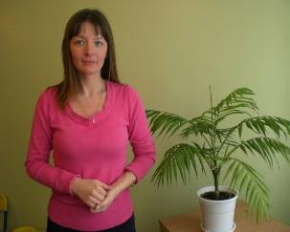  Наталья Юрьевна Коптякова,  педагог-психолог колледжа  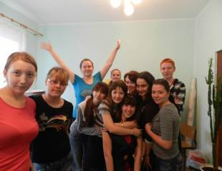  Записаться на консультацию и диагностику можно по адресу:  г. Серов, ул. Добрынина, 65 по т. 6-82-21    Конечно, особое внимание и значение 23 февраля - День защитника Отечества приобрел в год 60-летия Победы в Великой Отечественной Войне. В России Великая Отечественная Война коснулась абсолютно каждой семьи. Для всех, победа - это величайший подвиг народа за всю мировую историю, но, это такая трагедия, которая ни в коем случае никогда больше не должна повториться.  В настоящее время, несмотря на определенные трудности, мы можем быть спокойны за мир на нашей земле, за чистое небо над головой, благодаря настоящим защитникам и патриотам Родины.  Мы от всей души поздравляем всех Россиян с Днем защитника Отечества, желаем вам и вашим близким крепкого здоровья, счастья и благополучия, пусть вашу жизнь всегда освещает великая слава побед российской армии, сила и мощь русского оружия, любовь и преданность своей Отчизне.  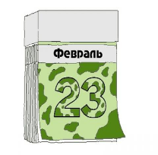  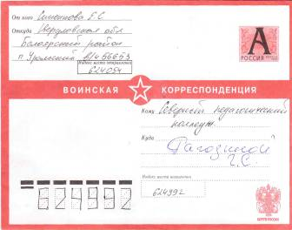  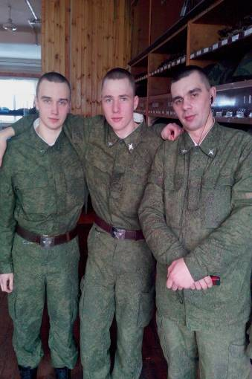  К.И. Платунова, руководитель газеты  И.Ю.Чудинова, руководитель Пресс-центра  Салат Звезда  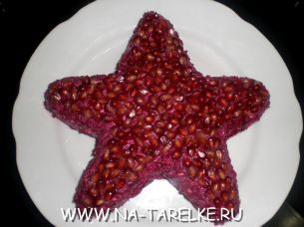  Ингредиенты:  Куриное филе -300г  яйца -2 шт.  картофель -3 шт.  свекла -2 шт.  лук -1 головка,  сыр -100 г  майонез -1 пачка гранат -1 шт.  К.И. Платунова, руководитель газеты  Способ приготовления:  Обжариваем мелко нарезанную грудку с луком на растительном масле до золотистого цвета. Яйца и сыр натираем на крупной терке. Начинаем выкладывать слои. Картофель, натертый на крупной терке. Майонез.  Начинаем выкладывать слои. Картофель, натертый на крупной терке. Майонез. Обжаренная курица с луком. Майонез. Яйца. Майонез. Сыр. Майонез. Свеклу натираем на крупной терке и смешиваем с майонезом. Аккуратно выложить сверху звезды и по краям. Украшаем зернами граната.  Морс  Ингредиенты:  На 1 литр:  125 г - клюквы,  120 г - сахара (или мёд),  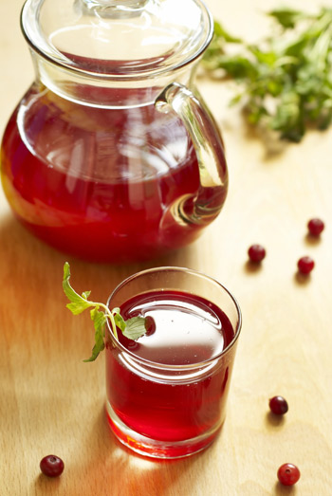  1 л. воды.    Татьяна Рузанова, студентка 146 гр.  Способ приготовления:  Варить их нужно не более 5 минут, на слабом огне, затем откинуть на дуршлаг и отжать. Полученный сок смешать с отваром, добавить сахар, размешать и проварить ещё 5 минут на слабом огне.    Весы  Время перемен. К лучшему или к худшему – зависит только от Вас.    Скорпион  Обратите внимание на свое поведение. Следует быть более спокойными и тактичными.    Стрелец  Стабильный месяц. Но для получения каких-либо результатов в дальнейшем.    Козерог  Будет благоволить всем вашим позитивным начинаниям. Это месяц достижений во всех сферах жизни.    Водолей  Будет удачным и спокойным. А вот середина месяца – это период напряжения и беспокойства.    Рыбы  Следует проводить самоанализ своих поступков и поведения, не следует экспериментировать и рисковать.  Н.Ю.Коптякова, педагог-психолог

